Vježba - gibanje i sila
1. Fizičkim veličinama pridruži oznaku i mjernu jedinicu:
Fizička veličina | Oznaka | Mjerna jedinica
Put
Vrijeme
Brzina
Akceleracija
Sila

2. Prevaljeni put kod jednoliko pravocrtnog gibanja računamo izrazom:
a) s = v / t b) s = v ∙ t c) s = t / v d) s = v ∙ t / 2
3. Osnovni zakon dinamike ( drugi Newtonov zakon ) glasi:
a) F = m / v b) F = m / a c) F = m × a d) F = m × v
4. Pojavu da tijela nakon prestanka djelovanja sile zadržavaju stanje mirovanja ili
jednolikog gibanja po pravcu nazivamo:

a) inercija b) sporost c) trenje d) dinamika

5. Kod jednolikog gibanja po pravcu s-t graf je - - - - - -.

6. Ubrzano gibanje je takvo gibanje kod kojeg se - - - - - - povećava.
7. Kod jednoliko ubrzanog gibanja v-t graf je - - - - pravac.
8. Tko je gubitnik utrke dvojice dječaka, jednog na rolama, drugog na biciklu, ako su krenuli u isto vrijeme i čiji grafovi brzina su prikazani na slici ?
a) dječak na biciklu
b) dječak na rolama
c) stigli su u isto vrijeme
d) treba izmjeriti vrijeme
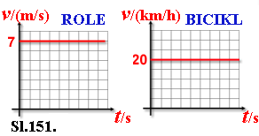
9. Na slici 154 je prikazano gibanje automobila po ravnoj cesti. Na stupovima koji su jednako razmaknuti, mjereno je vrijeme prolaska automobila. Da li je ovo gibanje jednoliko?
a) da, zato što automobil prelazi istu udaljenost
b) ne, jer automobil stupove prelazi u različito vrijeme
c) da, jer se vrijeme između stupova razmjerno povećava
d) nijedno od navedenog
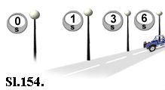
Numerički zadaci:
1. Pretvori vrijednosti brzine:
a) 18 m/s = km/h = km/h
b) 54 km/h = m/s = m/s
2. Prikaži s-t grafom gibanje tijela koje za 1,5 sati prijeđe put od 54 km.
3. Koliku udaljenost prepliva dječak za jednu minutu ako pliva brzinom 4 m/s?
4. Atletičarka je na natjecanju u brzom hodanju prešla 4,2 km za 9 minuta. Izračunaj srednju
brzinu atletičarke.

5. Vlak se ubrzava u vremenu od 10 s i pri tom mu se brzina poveća sa 2m/s na 20 m/s.
Odredi ubrzanje i prevaljeni put tijekom ubrzavanja.

6. Tijelo krene iz stanja mirovanja ubrzanjem od 2m/s². Za koliko će vremena postići brzinu
od 72 km/h?
7. Automobil se giba brzinom od 72 km/h. Nakon koliko vremena će se zaustaviti, ako
počinje jednoliko usporavati deceleracijom 5 m/s2?

8. Na tijelo mase 400 grama, koje miruje, odjednom počne djelovati sila od 0,5 N. Koliki put
će tijelo prijeći za 8 sekundi?

9. Tijelo mase 10 kg krene iz stanja mirovanja i za 8 sekundi postigne brzinu 24 m/s. Kolika je sila djelovala na tijelo? Prikaži gibanje v-t grafom.
10. Motorom odlazite na kraći izlet. Prvih 10 min vozite srednjom brzinom 60 km/h. Sljedećih 30 min vozite srednjom brzinom 90 km/h, a zatim uzimate 20 min odmora. Sljedećih 40 min vozite brzinom 72 km/h i stižete na cilj. (vrijeme ostavi u minutama)
- Nacrtajte v-t dijagram
- Nacrtajte s-t dijagram
- Kolika je srednja brzina
11. Promotri graf pa odgovori:
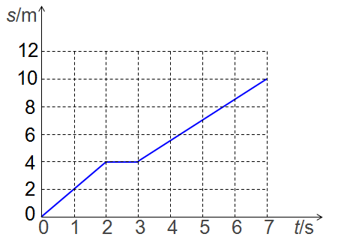
a) Kako se gibalo tijelo u prve dvije sekunde?
b) Što se događalo između druge i treće sekunde?
c) Koliko je vremena trajalo putovanje?
c) Kolika je srednja brzina gibanja?
d) Nacrtaj v-t graf gibanja.

